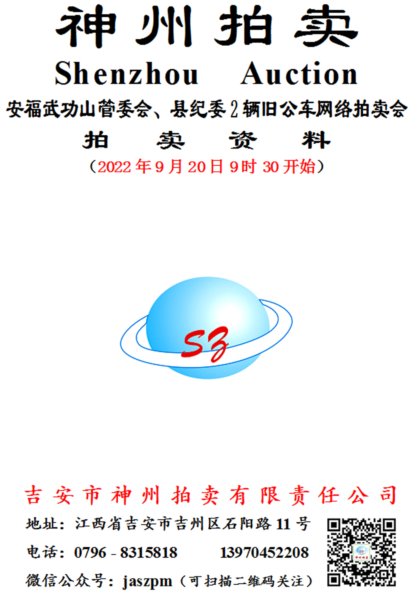
资 料 目 录

一、拍卖公告
二、拍卖规则
三、竞买须知
四、附件
1、赣D3646G长安轿车：行驶证、机动车登记证、交强险保单、商业险保单。
2、赣D9A559雪佛兰轿车：行驶证、机动车登记证、交强险保单、商业险保单。
3、授权《委托书》（样本）。

拍 卖 公 告
受委托，定于2022年9月20日9时30分开始在江西省公共资源交易平台产权交易子系统（以下简称“交易系统”）采用【网络竞价】拍卖下列标的，现将有关事项公告如下：
一、拍卖标的及起拍价（设保留价，车牌号码不随车拍卖）
1、赣D3646G长安牌SC7186A型小型轿车，2014年2月18日注册，年检至2024年2月，交强险和商业险至2023年1月5日；2022年8月22日表显里程229426公里。该车曾侧翻、车架受损。起拍价6200元，竞买保证金1240元。看车电话：15949633988彭先生（武功山管委会）。
2、赣D9A559雪佛兰牌SGM7189MTA型小型轿车，2013年1月15日注册，年检至2023年1月，交强险和商业险至2023年1月10日；2022年7月29日表显里程167013公里。起拍价7000元，竞买保证金1400元。看车电话：13979639529黄先生（安福县纪委）。
二、标的展示：公告之日起至2022年9月19日车辆存放地（看车前请事先拨打看车电话）。特别提示：查看标的者应了解标的所在地疫情防控要求并严格遵守执行，确保自身符合疫情防控要求！
三、报名方式：登录江西省公共资源交易网（网址：www.jxsggzy.cn/）进行网上报名。不会操作者，联系拍卖公司13970452208李先生。
四、竞买报名须知
（一）注意事项：
1、网上报名、网络竞价必须通过电脑操作。竞买人自备电脑，交易系统要求电脑运行环境达到以下标准，操作系统：windows7及以上版本，浏览器：微软IE9及以上版本；辅助软件：建议使用office2010。
2、电脑第一次使用时，需要安装系统驱动。请在江西省公共资源交易网【帮助中心】【软件下载】栏目下载“系统驱动安装包”，运行安装完成后，重启电脑即可。
（二）网上报名和保证金到账截止时间：2022年9月19日17时止。
（三）网上报名流程
1、注册账号（已注册的不能重复注册）。没有在江西省公共资源交易网注册账号者须先注册，注册流程：点击【交易主体登录】【免费注册】，注意选择“身份类型”，【投标人】勾选“产权竞买人”，提交显示“新增网员成功”后，必须在【用户信息管理】【基本信息】中按要求修改、完善、提交信息，显示【验证通过】方为真正注册成功。如在报名注册等程序中遇到技术故障可拨打国泰新点技术支持电话400-998-0000。
2、网上报名。已注册者直接登录江西省公共资源交易网，在【产权业务】【我要报名】界面找到标的后，点击最右侧操作报名（在“保证金缴纳银行”栏下选定银行后，点击左上角【确认报名】，交易系统会自动生成该标的保证金账号）。之后点击【已报名】或【保证金/竞买资格】查找自己的保证金账号（注意：一个账号只对应一个标的，且他人不能使用）。
3、缴纳竞买保证金。将保证金转账至网上交易系统自动生成的该标的保证金账户内（注意：保证金必须通过银行网点或网上银行、手机银行转账，且必须从竞买人同名银行账户中转账；保证金不能用现金缴纳，也不能用支付宝、微信等第三方支付平台支付；同时，交易中心对入账到非“吉安市公共资源交易中心安福分中心”账户的资金不负任何责任）。
4、同步银行入账数据。缴纳保证金后，须登录交易系统点击【保证金/竞买资格】查询保证金缴纳情况，并点击左上角【同步银行入账数据】，显示“保证金足额缴纳”后方为真正报名成功。
5、查看竞价时间、竞价阶梯。各标的具体的竞价开始时间、竞价阶梯以交易系统设定的为准。显示“保证金足额缴纳”后，应通过【参加竞价】“进入”【竞价界面】查看该标的准确竞价“开始时间”“竞价阶梯”。
（四）网络竞价。本次网络竞价“自由竞价”时长10分钟，“延时竞价”周期120秒。竞价开始前，竞买人登录江西省公共资源交易网，通过【产权业务】【参加竞价】进入网络竞价界面参与竞价。
（五）交易系统确认的竞得人即为买受人，买受人须在成交后的五个工作日内按《竞买须知》的要求携带身份证明材料与拍卖公司签署《拍卖成交确认书》和《报价历史记录》。
（六）竞买人应仔细、认真阅读《拍卖规则》和《竞买须知》并对自己的竞买行为负责。《拍卖规则》和《竞买须知》由竞买人自行在江西省公共资源交易网操作报名界面查看，或登录吉安市公共资源交易网、关注微信公众号“吉安神州拍卖”下载、查看《拍卖资料》。
五、联系电话：①拍卖公司：13970452208李先生、微信公众号：“吉安神州拍卖”（关注后可查看拍卖资料）；②交易中心：0796-7698611刘女士。

吉安市神州拍卖有限责任公司
2022年9月11日

安福武功山管委会、县纪委2辆旧公车网络拍卖会
拍 卖 规 则

第一条 为使竞买人更好的知悉网络拍卖，维护委托人和竞买人的合法权益，按照《拍卖法》等法律法规、以及发布网拍公告时的江西省公共资源交易平台现行网络竞价相关规定、约定等，特制定本规则。若因交易系统更新，本规则中涉及网络竞价的相关条款，与更新后的不一致，按交易系统更新后的执行。请竞买人密切关注交易系统的更新内容！
第二条 拍卖是以公开竞价的形式，将特定物品或财产权利转让给最高应价者的买卖方式。网络竞价是公开竞价形式之一，区别于现场竞价。网络竞价拍卖（亦称“网络拍卖”或“网拍”），是指依法通过互联网交易平台，以网络电子竞价形式进行公开拍卖的方式。
第三条 由于网络竞价是通过电脑及互联网技术实现的，这些技术被网络黑客和计算机病毒攻击后，或出现交易中心无法控制和不可预测的系统故障、通讯故障、电力故障等均可能导致网上交易系统非正常运行甚至瘫痪，致使交易无法顺利进行和成交，由此导致的损失风险由竞买人承担。竞买人参加网络竞价，则视为接受包括但不限于上述风险以及交易系统披露的其他风险。
第四条 竞买人应妥善保管其在公共资源交易平台注册的账号和登录密码；凡以竞买人的账号和密码登录后进行的操作，均被视为竞买人的行为，竞买人应当对以其账号进行的所有活动和事件负法律责任。
第五条 竞买人应自备电脑，按《拍卖公告》的要求完成网上报名、缴纳竞买保证金、同步银行入账数据；在网络竞价开始前登录网上交易系统参加竞价，并应熟悉网络竞价的所有程序及操作；如果在竞价过程中因操作失误产生的后果由竞买人自行承担。
第六条 网络竞价系统按“价高优先”“同价先到优先”的原则确认当前最高报价；报价时间是判定竞买人报价先后的唯一依据。网络竞价系统使用北京时间，竞买人的出价时间为其报价到达网络竞价服务器的时间。
第七条 竞价时段通常由一个“自由竞价”时段和若干个“延时竞价”周期组成。“自由竞价”时段是一个固定的时长，不可循环；在自由竞价时间内，竞买人可以自由报价，自由竞价时间结束后，系统进入“延时竞价”周期。“延时竞价”周期则是一个可循环的周期，即：在一个“延时竞价”周期内，只要有新的、符合规则的报价，该周期即终结、新的一个“延时竞价”周期即开始，如此循环，直到在某一个“延时竞价”周期内无人报价，竞价即结束。温馨提示：进入“延时竞价”后，请竞买人尽量提前报价，以免突发网络异常情况造成报价不成功而最终导致竞买失败。
第八条 起始价即起拍价，是竞价开始的价格。竞价阶梯（即加价幅度）是指竞买人的报价在当前最高报价的基础上增加的最小金额。加价倍数是竞买人选报的、增加竞价阶梯的倍数；系统有可供竞买人选择的多个加价倍数。特别提示：当竞买人选择某个倍数加价后，系统可能会默认该倍数，竞买人再次报价时须注意调整加价倍数、谨慎操作。
第九条 竞买人竞价时，仅点击“发送报价”并未真正发出报价，只有在之后弹出的“确认”界面中确认报价，价格才会被发送给竞价服务器。
第十条 拍卖标的设保留价。报价结果以网上报价为准，最终报价为该标的竞价阶段最高报价。竞价结束，交易系统根据最高报价与设定的保留价，确认是否成交。最高报价不低于保留价，交易系统确认竞得人、成交价；最高报价低于保留价不成交。
第十一条 交易系统确认的竞得人即为买受人，买受人须按《竞买须知》的要求携带身份证明文件与拍卖公司签署《拍卖成交确认书》和《报价历史记录》。
第十二条 拍卖成交后，买受人不得以任何理由反悔、拒付、拖延支付款项或拖延、拒绝签署《拍卖成交确认书》和《报价历史记录》；否则，竞买保证金不予退还，同时，拍卖人有权取消其买受人的资格并按《拍卖法》第39条规定将拍卖标的再行拍卖，再行拍卖原买受人应支付第一次拍卖中其本人和委托人应支付的拍卖佣金和产权交易服务费，再行拍卖的价款低于原拍卖价款的，由原买受人补足差额。
吉安市神州拍卖有限责任公司
2022年9月11日
安福武功山管委会、县纪委2辆旧公车网络拍卖会
竞 买 须 知

一、竞买人必须认真阅读本《竞买须知》和《拍卖规则》并对自己的竞买行为负责。凡参加网络竞价者，皆视为其对本须知和《拍卖规则》已予认可，皆视为自愿接受本须知和《拍卖规则》所有条款的约束。
二、竞买报名及保证金
1、有意竞买者先按《拍卖公告》的要求完成网上报名、及时缴纳竞买保证金，并同步银行入账数据，显示“保证金足额缴纳”后方为真正报名成功。
2、网上报名时间及保证金到账截止时间：自公告之日起至2022年9月19日17时止。
3、特别提示：保证金必须从报名人同名银行账户中，通过银行网点或网上银行、手机银行转账网上交易系统自动生成的保证金账户内；不能用现金缴纳，且必须银行转账。
4、竞买人无违规违约行为，其缴纳的保证金按下列约定办理：
（1）竞买未成交者的保证金：网上交易系统会在拍卖结果公示三个工作日无异议后按交易中心保证金退付流程原渠道退回。
（2）竞买成交者的保证金：在买受人按期付清全部款项并办理完车辆过户手续后，提供“二手车交易发票”原件、过户后的《行驶证》《机动车登记证》原件给委托人扫描留存，再由委托人出具保证金《退款证明》给买受人，交易中心收到《退款证明》后，按保证金退付流程原渠道退回（特别提示：保证金不能冲抵应付款）。
三、拍卖标的及起拍价（设保留价）
1、赣D3646G长安牌SC7186A型小型轿车，2014年2月18日注册，年检至2024年2月，交强险和商业险至2023年1月5日；2022年8月22日表显里程229426公里。该车曾侧翻、车架受损。起拍价6200元，竞买保证金1240元（委托人：安福武功山风景名胜区旅游管理委员会）。
2、赣D9A559雪佛兰牌SGM7189MTA型小型轿车，2013年1月15日注册，年检至2023年1月，交强险和商业险至2023年1月10日；2022年7月29日表显里程167013公里。起拍价7000元，竞买保证金1400元（委托人：中国共产党安福县纪律检查委员会）。
四、竞价时间、拍卖方式（仅供参考，具体以交易系统显示为准）
1、本次拍卖于2022年9月20日9时30分开始，各标的“自由竞价”时长10分钟，“延时竞价”120秒。具体竞价开始时间、竞价阶梯如下：
标的序号 | 拍卖标的 | 开始时间 | 竞价阶梯
1号标的 | 赣D3646G长安牌小型轿车 | 9：30 | 100元
2号标的 | 赣D9A559雪佛兰牌小型轿车 | 9：50 | 100元
2、交易系统有可供选择的多个加价倍数，当选择某个倍数加价后，系统可能会默认该倍数，再次报价时须注意调整加价倍数、谨慎操作！
五、特别提请竞买人注意
1、拍卖人仅以车辆现状进行拍卖；委托人和拍卖人对拍卖标的不承担瑕疵担保责任。拍卖标的以委托人移交给买受人时的状态为准，且标的移交时的状态如与展示现状有出入，也以移交时的状态为准，不增减成交价款。
2、竞买人在参与竞买前必须前往委托人处查看标的实物，对拍卖标的作详细了解，务必对拍卖标的有明确认识方可参加竞买。竞买人一旦参加竞价，即表明已完全了解本次拍卖的所有规定、约定及拍卖标的情况、接受拍卖标的的现状（包括瑕疵）并愿意承担一切责任，拍后无悔。
3、标明的车辆行驶里程仅供参考，以实际交付时的现状为准；如与实际有出入且不论出入大小，不增减成交价款。
4、若拍卖车辆电瓶无电，则由买受人自行自费充电或重新购置。
5、车牌号码不随车拍卖；车上现有公务用车设备（如GPS定位等）不随车拍卖，由委托人拆除。车身的公务用车等相关标识由买受人自行清除。
6、如车辆证件有遗失（拍卖车辆的《车购税证》可能遗失），拍卖成交后，由买受人自行自费补办。
7、如车辆有违法记录未处理，其处理车辆违法记录的费用和罚款等由委托人承担；车辆过户后的债权、债务由买受人承担。
8、买受人按期付清全部款项后开始办理车辆过户手续，有关车辆过户手续由买受人自行办理，在办理有关车辆过户手续中所涉的一切税、费均由买受人支付。委托人协助买受人办理有关拍卖车辆的过户手续。
六、《成交确认书》和《报价历史记录》的签署，以及成交价款、产权交易服务费、拍卖佣金的支付。竞买成交者即为买受人，买受人须按下列约定签署成交确认书、报价历史记录和支付款项：
（一）买受人应在拍卖成交后的五个工作日内（即2022年9月27日前）与拍卖人（联系人：13970452208李先生，地址：吉安市吉州区石阳路11号）签署《拍卖成交确认书》和《报价历史记录》，并提供下列有效身份证明材料（单位提交的复印件须加盖单位公章）：
1、单位：营业执照、统一社会信用代码证等单位身份证件复印件、法定代表人身份证复印件。
2、自然人：身份证及复印件。
3、单位法定代表人委托他人签署时，还须出具授权《委托书》原件、代理人有效身份证及复印件（授权《委托书》样本见附件）。
（二）成交价款：买受人应在拍卖成交后五个工作日内（即2022年9月27日前）将成交价款付清至委托人指定的账户。
（三）产权交易服务费：各标的买受人应支付450元产权交易服务费（即一辆车450元），并在拍卖成交后五个工作日内（即2022年9月27日前）缴清（买受人凭【江西财政系统】发送的“缴款码”通过非税代收银行缴款、或通过“赣服通”中的“缴款码付款”缴款）；若买受人违约，交易中心将从其所交竞买保证金中直接扣除。
（四）拍卖佣金。买受人应按成交价的5%支付拍卖佣金，并在拍卖成交后五个工作日内（即2022年9月27日前）付清至拍卖人下列账户：
户名：吉安市神州拍卖有限责任公司，开户行：工商银行江西吉安分行；账号：1509212009000076878
（五）买受人应按上述约定支付全部款项并及时签署《拍卖成交确认书》《报价历史记录》，否则，视买受人违约，拍卖人、委托人有权单方面取消其买受人资格，并有权按《拍卖规则》第十二条的约定追究其违约责任。
七、标的移交。拍卖标的由委托人负责保管和移交。买受人按期付清全部应付款项并及时签署《拍卖成交确认书》《报价历史记录》后，凭《拍卖成交确认书》与委托人按下列约定办理标的移交手续：
1、各车委托人在买受人办好车辆过户手续后即将该车移交给买受人。
2、买受人应及时接管标的（含及时办理车辆过户手续、及时接管车辆）；否则，委托人不再承担保管责任，由此导致的损失由买受人自行承担。
八、附件为本《竞买须知》的组成部分。
九、本《竞买须知》如有更改和补充，以交易系统发布的信息披露变更为准。请竞买人密切关注！
十、本须知和《拍卖规则》如有未尽事宜，按交易系统网络竞价的相关规定或约定、《拍卖法》及其它相关法律、法规的规定办理。
十一、附件
1、赣D3646G长安轿车：行驶证、机动车登记证、交强险保单、商业险保单。
2、赣D9A559雪佛兰轿车：行驶证、机动车登记证、交强险保单、商业险保单。
3、授权《委托书》（样本）。
吉安市神州拍卖有限责任公司
2022年9月11日
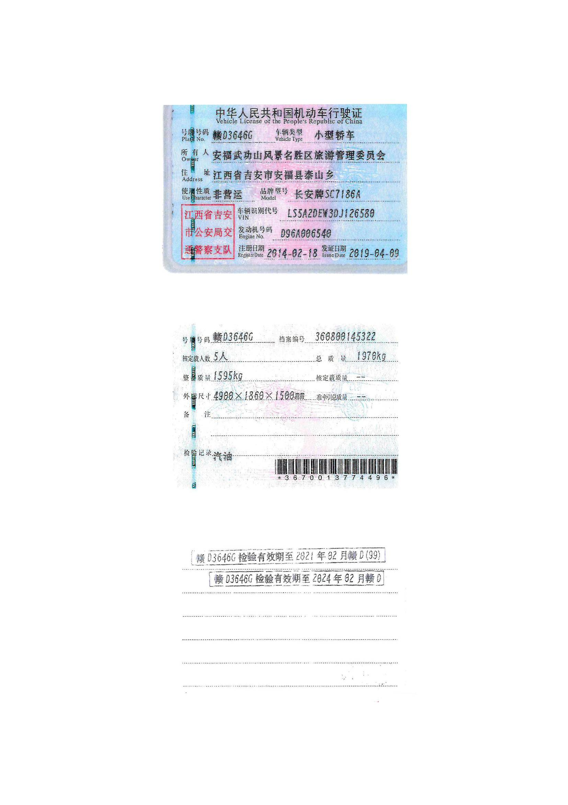
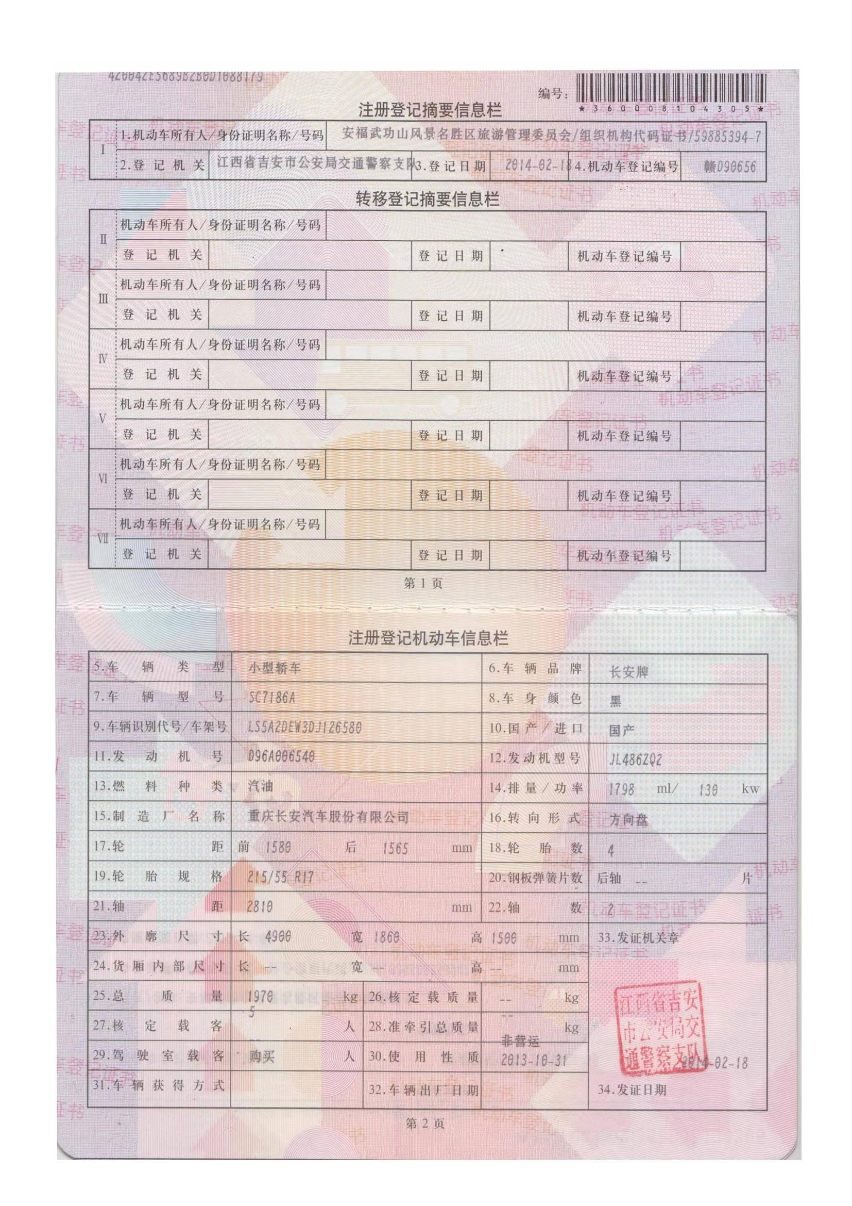
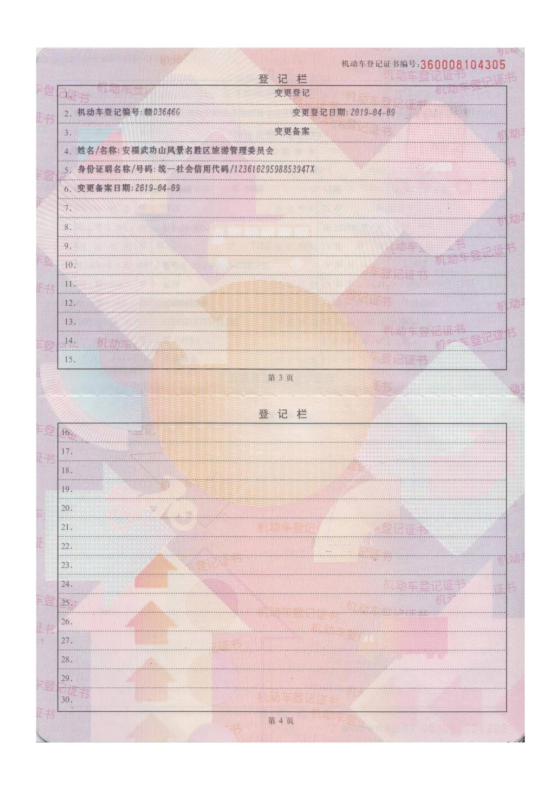
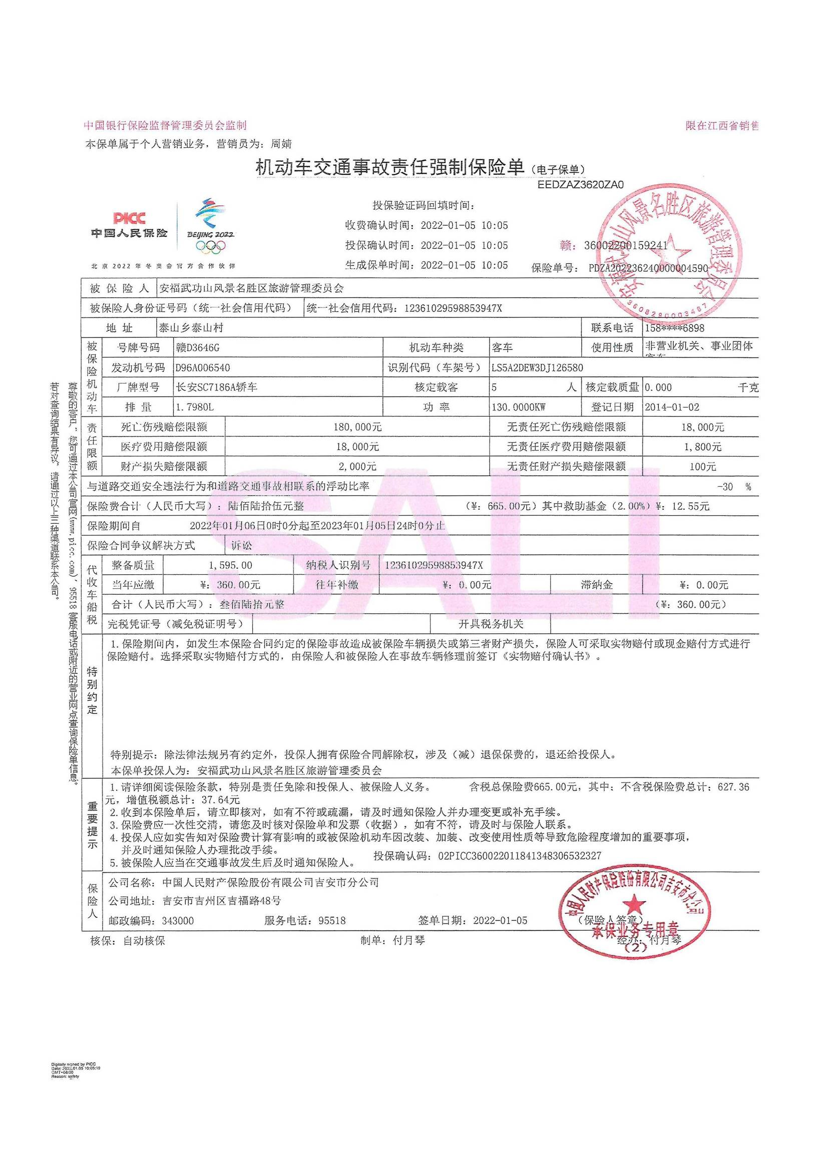
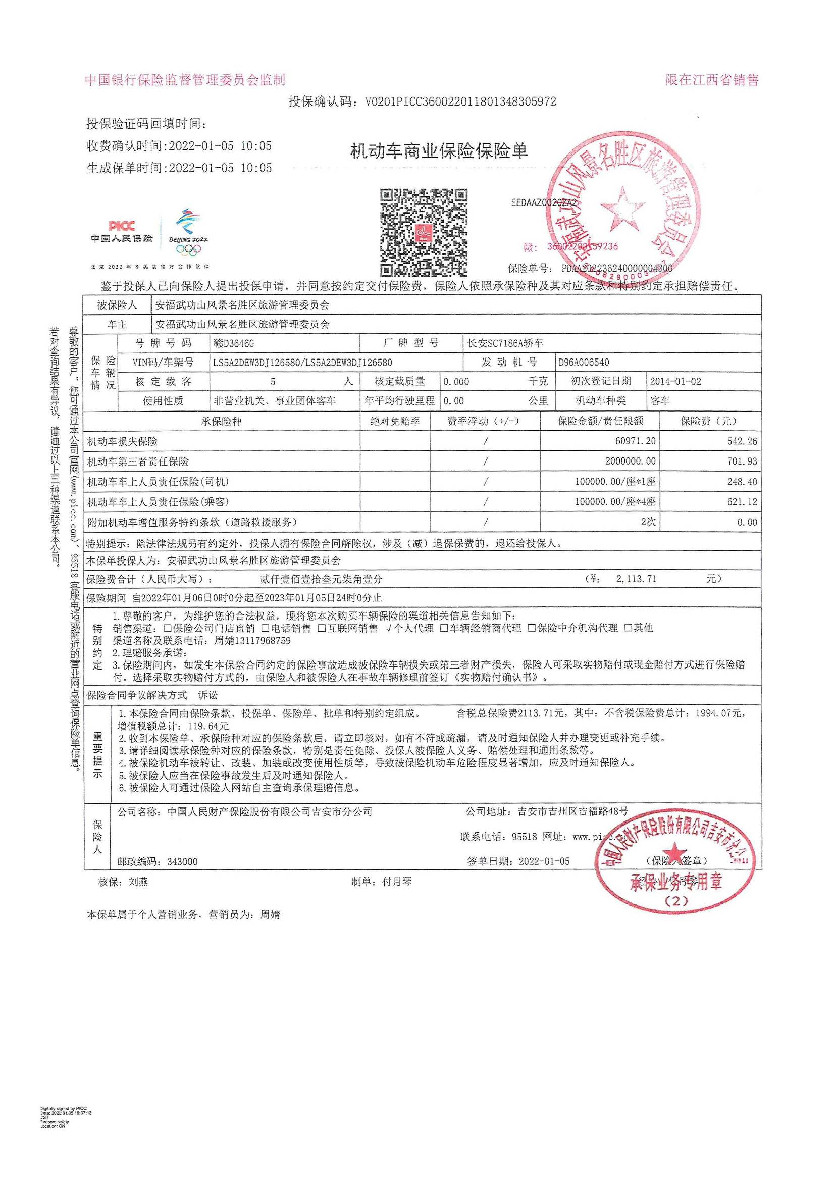
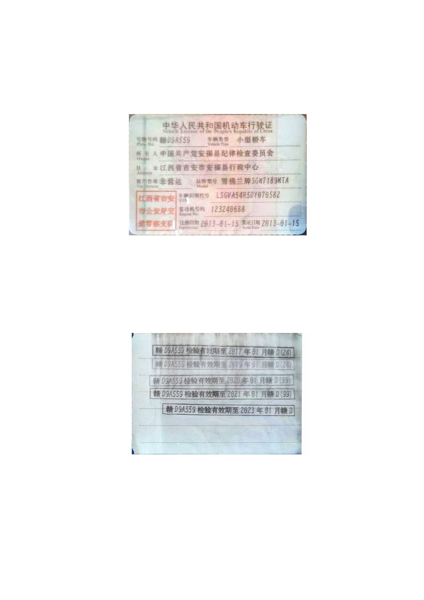
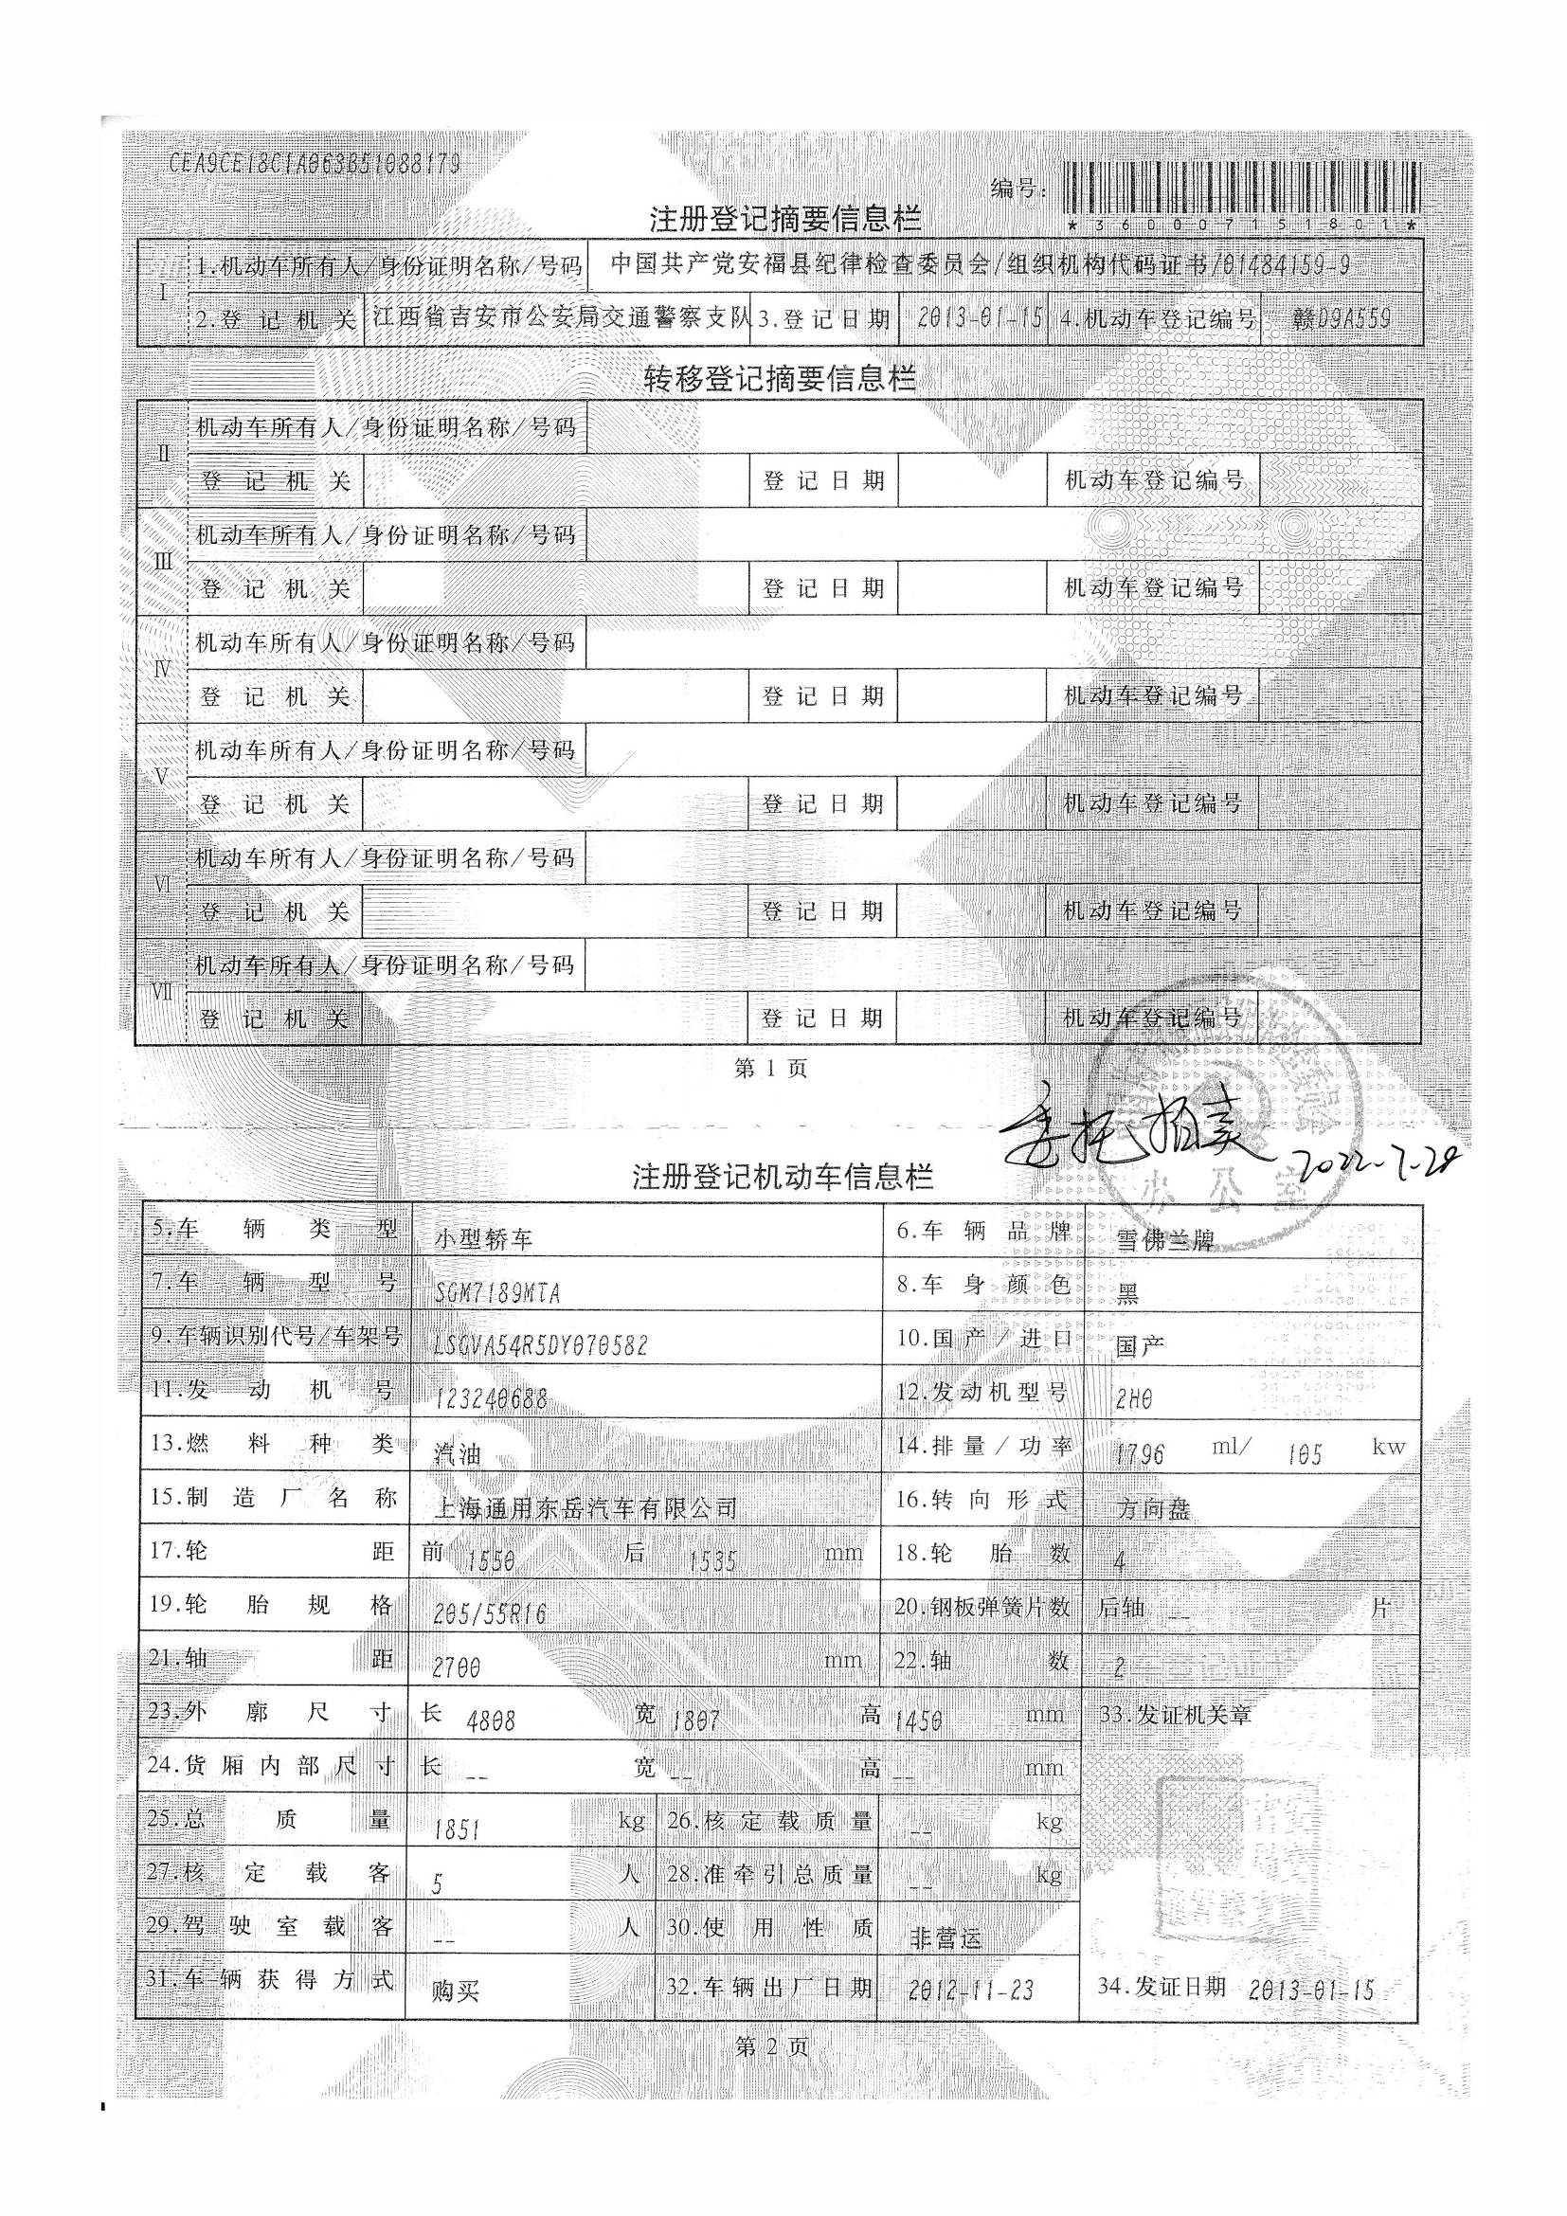
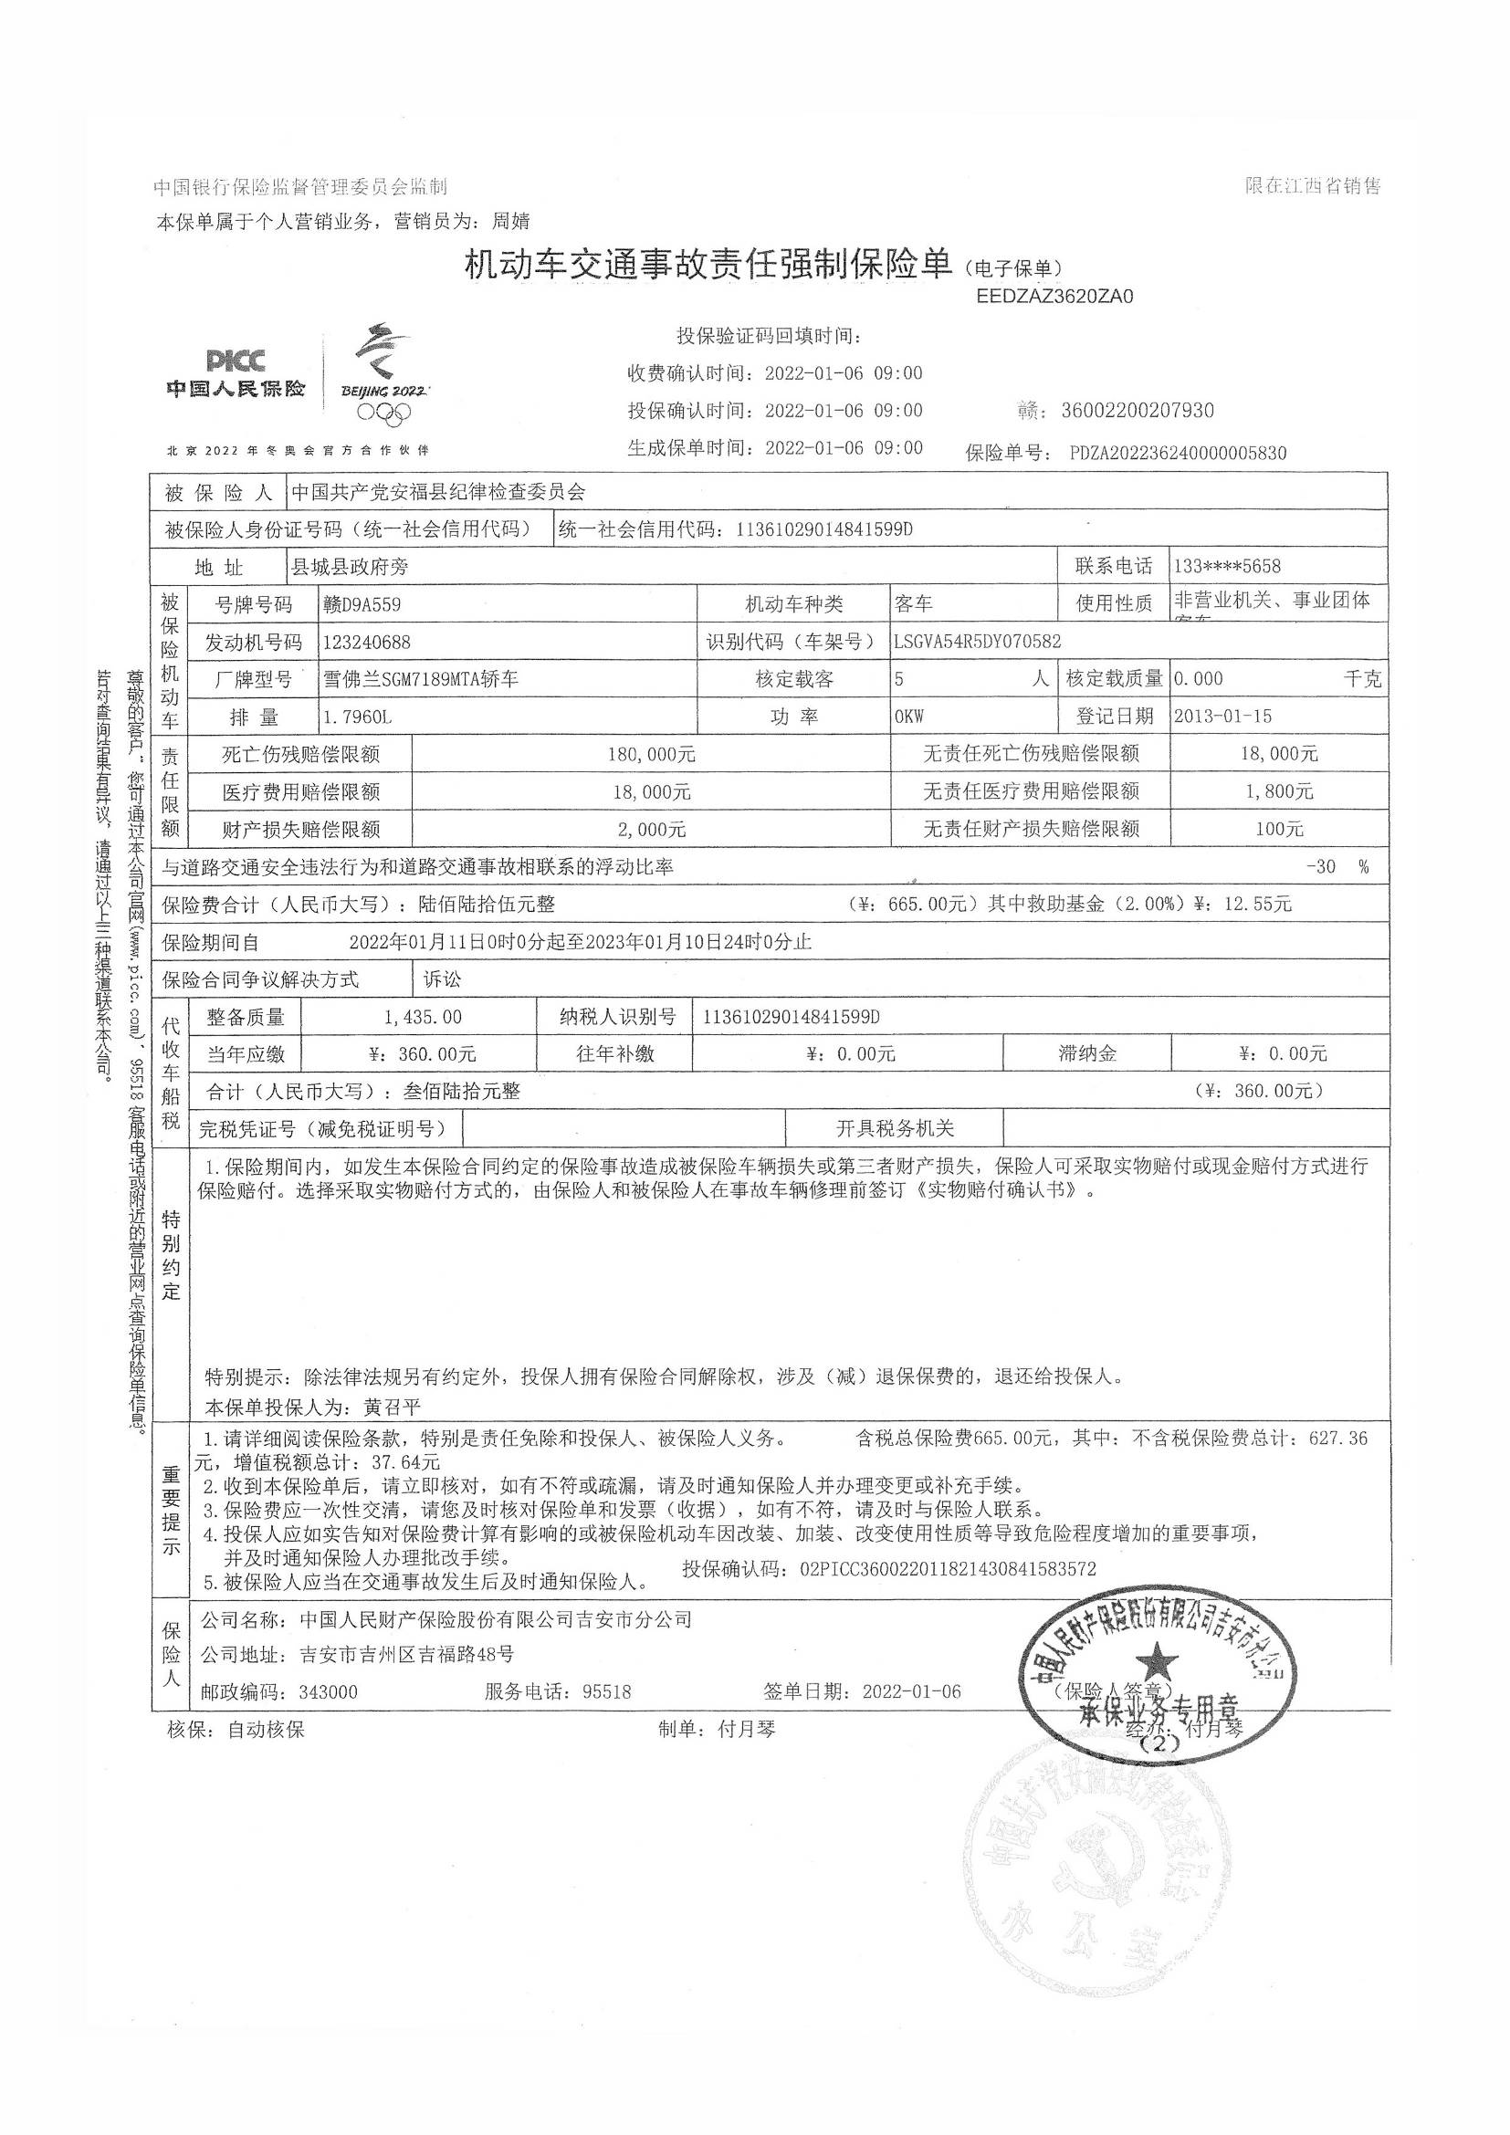
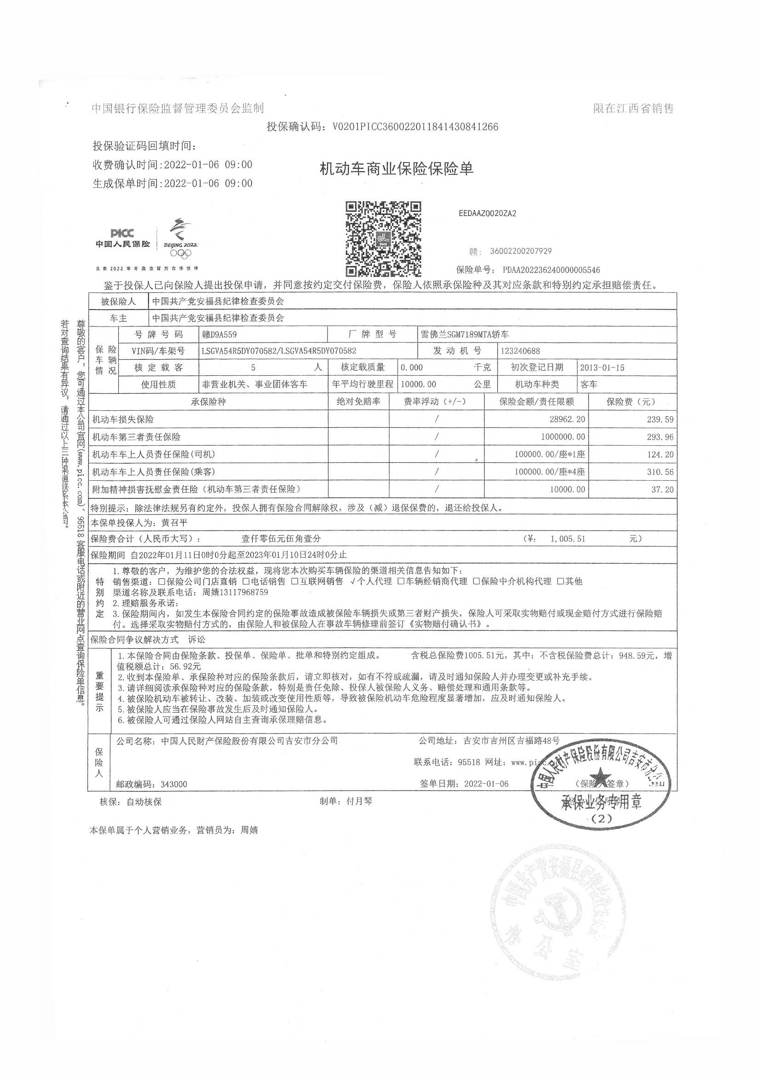
委 托 书

委托人（单位名称）：
法定代表人： 联系电话：
受托人姓名： 联系电话：
受托人身份证号：
委托人参加吉安市神州拍卖有限责任公司在江西省公共资源交易平台产权交易子系统举行的“安福武功山管委会、县纪委2辆旧公车网络拍卖会”并竞买成交，委托人现委托受托人为合法代理人，全权代理委托人签署《拍卖成交确认书》《报价历史记录》，受托人签署的相关文书，委托人均予以承认并承担由此产生的法律责任和法律后果。
特此委托
附：受托人身份证复印件

委托人（盖章）：

法定代表人（签名或印章）：

2022年 月 日

